[条件不同，噪声相同？浙江大学生物系统工程与食品科学学院研究遭质疑](https://mp.weixin.qq.com/s?__biz=MzkyNzY3NzY3Nw==&mid=2247500742&idx=3&sn=a270b239892dee12af09b2691564b89c)

[学术深瞳](javascript:void(0);)2025-04-06 11:21:27广东

近日，2023年发表于《Carbohydrate Polymers》期刊的一篇关于pH响应性海藻酸钠水凝胶的研究论文受到学术质疑。该研究题为**"Development and characterization of pH responsive sodium alginate hydrogel containing metal-phenolic network for anthocyanin delivery" 含金属-酚醛网络的pH响应性海藻酸钠水凝胶的制备及其花青素递送特性研究**（doi: 10.1016/j.carbpol.2023.121234），由Shuifang Mao , Yanming Ren , Shiguo Chen , Donghong Liu , **Xingqian Ye**（通讯作者）  , **Jinhu Tian**（通讯作者）共同完成，通讯单位为浙江大学生物系统工程与食品科学学院。

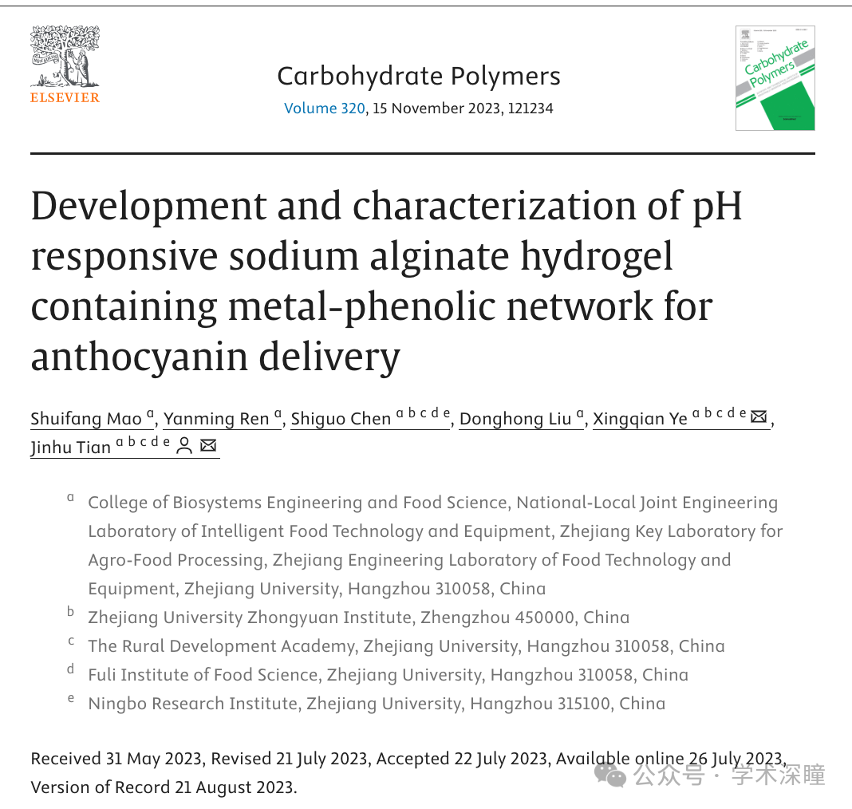

**2025年4月评论人Archasia belfragei指出：**

图 2 包含两对具有相同噪声的模式。

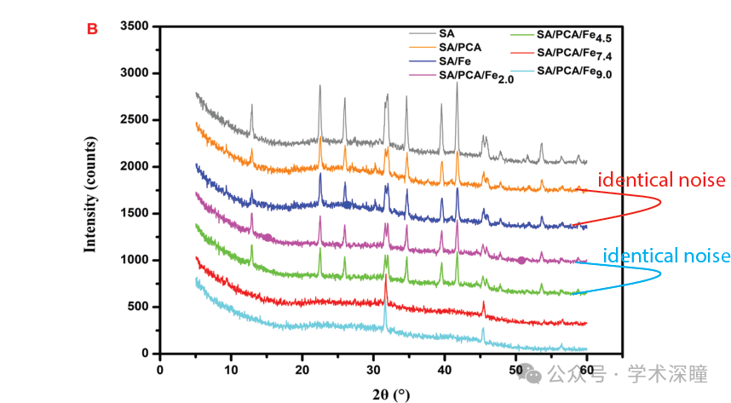

作者能否澄清并提供原始数据？

消息来源：

https://pubpeer.com/publications/29946FCDEBA357D05B44734B74375B#0

**如需论文查重，请联系QQ号3953278353**



[#浙江大学](https://mp.weixin.qq.com/mp/appmsgalbum?__biz=MzkyNzY3NzY3Nw==&action=getalbum&album_id=3623943228233252873#wechat_redirect)